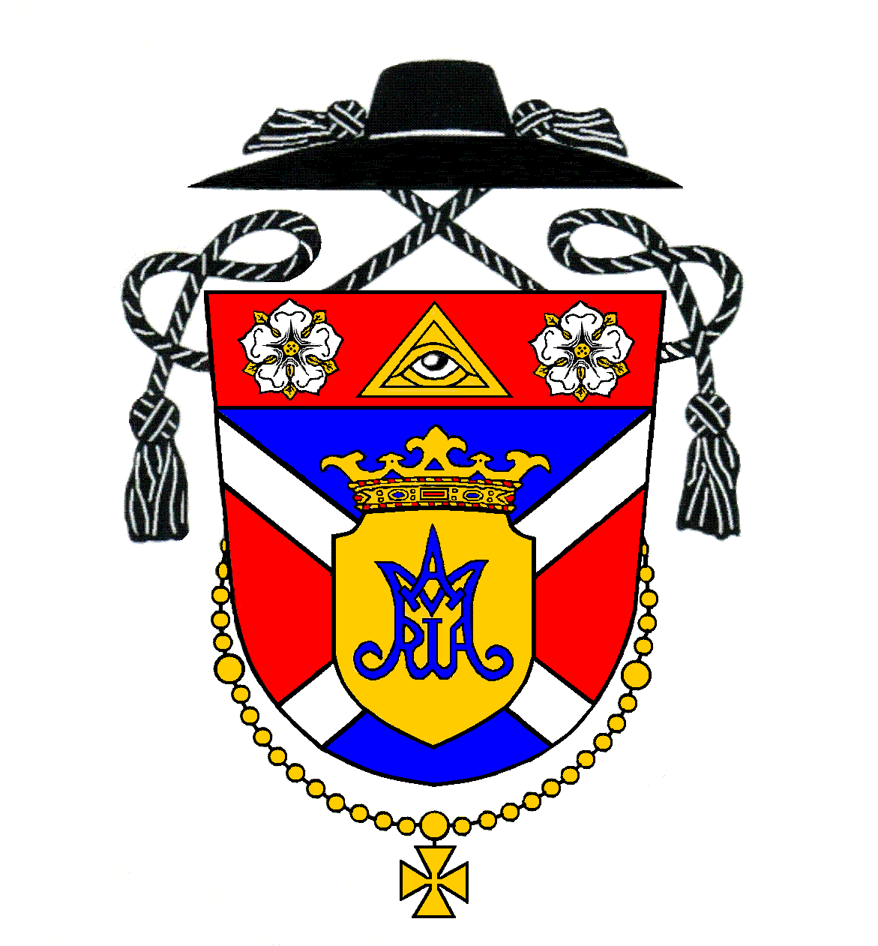
Rímskokatolícka farnosť Kostolná pri Dunaji

Program svätých omší na týždeň
po Nedeli Svätej Rodiny

Nedeľa | 31. december | Nedeľa Svätej Rodiny Ježiša, Márie a Jozefa – sviatok
8:00 (M) | Hrubý Šúr | Z vďačnosti
9:30 (M) | Kostolná p. D. | Za Ernesta Farkasa, manželku Cecíliu a ich rodičov
11:00 (S) | Kostolná p. D. | Za veriacich

Pondelok | 1. január | Slávnosť Panny Márie Bohorodičky – prikázaný sviatok
8:00 (M) | Hrubý Šúr | Júliusa Gujbera, manželku Margitu, rodičov a súrodencov
9:30 (M) | Kostolná p. D. | Za veriacich
11:00 (S) | Kostolná p. D. | Za manžela Zoltána
17:00 (S-M) | Hrubá Borša | Na dobrý úmysel

Utorok | 2. január | Sv. Bazila Veľkého a Gregora Nazianzského – spomienka
---- | ---- | ----

Streda | 3. január | Najsvätejšieho mena Ježiš – ľubovoľná spomienka
14:00 (S-M) | Hrubý Šúr | Za Jiřího Mináta (pohrebná svätá omša)
17:00 (S-M) | Kostolná p. D. | Za Jozefa Mucsku a manželku Agnesu Zuzanu

Štvrtok | 4. január | Štvrtok vo Vianočnom období
17:00 (M) | Kostolná p. D. | Za Dezidera Matusa a manželku Rozáliu

Piatok | 5. január | Piatok vo Vianočnom období
17:00 (M) | Kostolná p. D. | Za živých a členov spolku Srdca Ježišovho
18:00 (M) | Hrubý Šúr | Na dobrý úmysel

Sobota | 6. január | Zjavenie Pána – „Traja králi“ – slávnosť
8:00 (M) | Hrubý Šúr | Štefana Borsa, manželku Otíliu, rodičov a súrodencov
9:30 (M) | Kostolná p. D. | Za Gašpara Szaba, jeho členov spolku svätého ruženca
11:00 (S) | Kostolná p. D. | Ku cti Panny Márie z vďačnosti za živú rodinu
17:00 (S-M) | Hrubá Borša | Za veriacich

Nedeľa | 7. január | Druhá nedeľa po Narodení Pána  Krst Krista Pána – sviatok
8:00 (M) | Hrubý Šúr | Katarínu Vávrovú a manžela Alfonza
9:30 (M) | Kostolná p. D. | Za živých a členov spolku svätého ruženca
11:00 (S-rod.) | Kostolná p. D. | Za veriacich
Rímskokatolícka cirkev, Kostolná pri Dunaji 16, 903 01 Senec, internet: www.kostolna.fara.sk
Farnosť spravuje: Mgr. Pavol Gajdoš, farár, tel. kontakt: 0902/359859, email: pal@szm.sk

Római Katolikus Egyházközség, Egyházfa

Szentmisék rendje a Szent Család vasárnapja utáni hétre

Vasárnap | December 31. | Szent Család vasárnapja – ünnep
8:00 (M) | Hegysúr | Hálából
9:30 (M) | Egyházfa | Farkas Ernőért, neje, Cecíliáért és szüleikért
11:00 (Sz) | Egyházfa | Hívekért

Hétfő | Január 1. | Szűz Mária, Isten Anyja – Újév – parancsolt ünnep
8:00 (M) | Hegysúr | Gujber Gyuláért, neje, Margitért, szüleikért és testvéreikért
9:30 (M) | Egyházfa | Hívekért
11:00 (Sz) | Egyházfa | Zoltánért
11:00 (Sz-M) | Nagyborsa | Jó szándékra
Kedd | Január 2. | Nagy Szent Vazul és Nazianzi Szent Gergely – emléknap
---- | ---- | ----

Szerda | Január 3. | Jézus Szent neve – emléknap
14:00 (Sz-M) | Hegysúr | Jiří Minátért (gyászmise)
17:00 (Sz-M) | Egyházfa | Mucska Józsefért és neje, Ágnes Zsuzsannáért

Csütörtök | Január 4. | Csütörtök a karácsonyi időszakban
17:00 (M) | Egyházfa | Matus Dezsőért és neje, Rozáliáért

Péntek | Január 5. | Péntek a karácsonyi időszakban
17:00 (M) | Egyházfa | A Jézus Szíve Társulat élő és tagjaiért
18:00 (M) | Hegysúr | Jó szándékra

Szombat | Január 6. | Urunk megjelenése – Vízkereszt – főünnep
8:00 (M) | Hegysúr | Bors Istvánért, neje, Otíliáért, szüleikért és testvéreikért
9:30 (M) | Egyházfa | Szabó Gáspárért, testvéreiért és szüleiért
11:00 (Sz) | Egyházfa | Segítő Szűz Mária tiszteletére élő családért hálából
17:00 (Sz-M) | Nagyborsa | Hívekért

Vasárnap | Január 7. | Karácsony utáni második vasárnap  Urunk megkeresztelkedése – ünnep
8:00 (M) | Hegysúr | Vávra Katalinért és férje, Alfonzért
9:30 (M) | Egyházfa | A Rózsafüzér Társulat élő és tagjaiért
11:00 (Sz-csal.) | Egyházfa | Hívekért

Római katolikus egyház, Egyházfa 16, 903 01 Szenc, internet: www.kostolna.fara.sk

A plébániát vezeti: Mgr. Gajdoš Pál atya, plébános, tel.: 0902/359859, email: pal@szm.sk

x
Oznamy na týždeň po nedeli Svätej rodiny
Ďakovná pobožnosť | Dnes o 15:30 v Hrubom Šúre a o 17:00 v Kostolnej bude ďakovná pobožnosť k záveru kalendárneho roka, pričom bude aj prečítané vyhodnotenie a štatistika.
Adorácia | Dnes na Silvestra bude farský kostol otvorený od 23:30 do 24:00. Pozývam vás prežiť posledné minúty roka v stíšení pri modlitbe pred Sviatosťou Oltárnou. Adorácia bude v piatok od 16:15 vo farskom kostole.
Spovedanie | Spovedám vždy pár minút pred sv. omšou.
Spovedanie chorých | Chorých budem po domoch spovedať v piatok v Kostolnej od 8:00 do 11:00 a v Hrubom Šúre od 14:00 do 16:00.
Komunita Cenacolo | Komunita Cenacolo tvorená ľuďmi, ktorí v minulosti prepadli rôznym závislostiam, Vás srdečne pozýva na Živé jasličky. Uskutočnia sa ešte 6. januára 2017 o 17.00 hod. na Včelárskej paseke v Kráľovej pri Senci.

Hálaadó istentisztelet | Ma 15.30-kor év végi hálaadást tartunk Hegysúron és 17.00 órakor Egyházfán, ahol majd felolvasom az év végi értékelést és a statisztikát.
Adoráció | Ma, szilveszter napján lesz adoráció 23:30-tól 24:00-ig a plébániatemplomban. Várom Önöket, hogy az év utolsó perceit az Oltáriszentség előtt elcsendesedve töltsük el imával, énekkel, gitárkísérettel. Adoráció lesz pénteken is 16:15-től Egyházfán.
Gyóntatás | Gyóntatok mindig pár perccel a szentmise előtt.
Betegek gyóntatása | A betegeket Egyházfán pénteken 8:00 órától 11:00-ig és Hegysúron 14:00 órától 16:00-ig fogom gyóntatni.
Cenacolo | A volt szenvedélybetegekből álló Cenacolo közösség szeretettel vár mindenkit az Élő Betlehem megtekintésére január 6-án, 17:00 órakor a Királyfa melletti méhészeti skanzen területére.

Hirdetések a szent család vasárnapja utáni hétre

